Liebe Freunde, Familie, Unterstützer, Interessierte und zukünftige Freiwillige

Es ist so weit, ich soll meinen ersten Rundbrief schreiben. Worüber weiß ich nicht. Ich bin zwar schon seit 2 Monaten in Paraguay, aber irgendwie gut auskennen tue ich mich hier noch nicht, dafür ist Paraguay einfach zu groß und zu vielfältig. Die meiste Zeit habe ich bisher in meinem Projekt dem Hogar de Ninos Santa Teresa verbracht und über dieses möchte ich auch zuerst berichten. Denn in Deutschland hatte ich keinen blassen Schimmer vom Projekt, mal abgesehen von einer kurzen Beschreibung meiner Tätigkeit hier und ein paar Fotos vom Gelände.
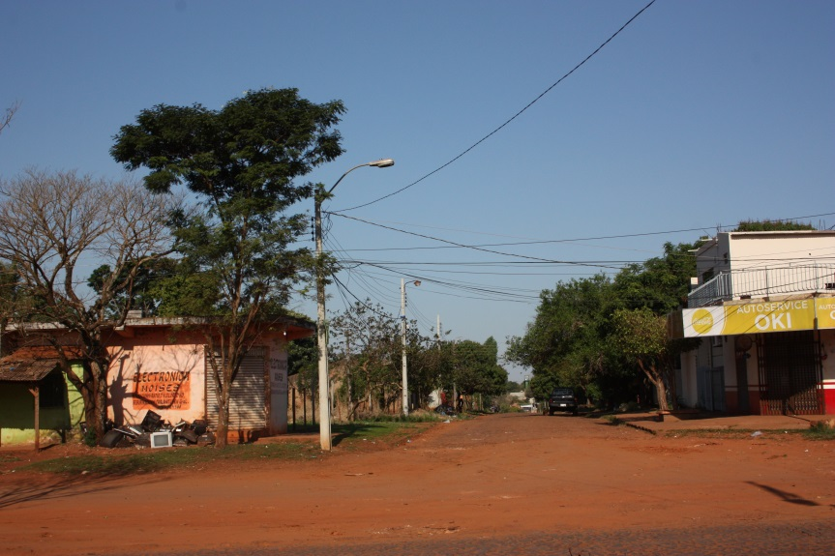
Wie der Name schon sagt ist das Hogar ein Ort der Kinder verschiedenen Alters. Beginnen tut es mit Kindern von eins bis fünf in der Primera Infancia, also im Kindergarten. Im Kindergarten sind meistens so ungefähr 20 Kinder um die sich drei Erzieherinnen kümmern. Ich selber habe im Kindergarten die meiste Zeit mit den Kindern gespielt und ihnen als bequemer Stuhl beim Fernsehen gucken gedient. Ansonsten habe ich natürlich auch beim Essen und Trinken ausgeben und beim Kinder ins Bett bringen geholfen. Denn die Kinder kommen bereits früh morgens und bleiben bis sie am Nachmittag so um vier Uhr herum abgeholt werden. In dieser Zeit kriegen die Kinder und Erzieher ein kleines Frühstück und später auch Mittagessen. Hinzu kommt wie schon angesprochen ein Mittagsschlaf für die Kinder was für mich wiederrum Mittagspause bedeutet.
Aber genug vom Kindergarten, kommen wir nun zum nächsten und wesentlich größeren Teil des Projektes, in dem ich bisher die meiste Zeit verbracht habe. In diesem Teil des Projekts sind die Kinder altersmäßig sehr gemischt. Es beginnt mit Kindern ab sechs Jahren und geht bis zu 14- jährigen Kindern. Ins Hogar kommen die Kinder in der Tageshälfte, in der sie keine Schule haben. Denn in Paraguay hat die eine Hälfte der Schüler vormittags Schule und die andere nachmittags. Somit kommt die erste Gruppe von 8 bis 11 Uhr und die zweite von 13 bis 16 Uhr. Vormittags frühstücken die Kinder erst einmal im Hogar, bevor sie in 6 verschiedene Gruppen aufgeteilt werden und je nach Gruppe Nachhilfeunterricht bekommen oder basteln. In diesem Nachhilfeunterricht wird nicht der Unterrichtsstoff der Schule aufgegriffen, sondern es werden auch andere wichtige Dinge erklärt wie zum Beispiel das Zähneputzen. Geleitet wird dieser Unterricht von den Mitarbeitern des Hogar, die eine sehr enge Bindung zu den Kindern haben und im Gegensatz zu so manchem Lehrer in Deutschland daran interessiert sind die Kinder zu bilden. Aber natürlich heißt das nicht, dass sie nicht mit den Kindern schimpfen und sie im ganz seltenen Fall sogar nach Hause schicken.

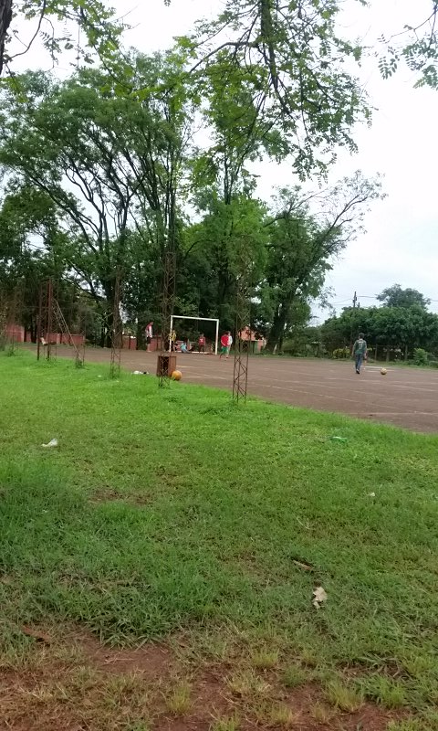
Nach dem Unterricht oder Basteln gehts für die Kinder, wenn das Wetter es erlaubt nach draußen und dann wird Fußball gespielt, geschaukelt oder rumgehüpft. Für die Mitarbeiter des Hogars ist das dann die Gelegenheit die Termo zu holen und Térere zutrinken. Térere ist das Getränk, dass hier so ziemlich jeder in kleinen Gruppen trinkt. Dazu wird kaltes Wasser, am besten noch mit Eiswürfeln drin, auf Yerba geschüttet und dann durch eine Art Strohhalm, die Bombilla, getrunken. Schon jetzt im Frühling, in dem es für paraguayische Verhältnisse noch nicht sehr heiß ist, bringt Térere eine willkommene Erfrischung.
Mein Alltag mit den älteren Kindern ist bisher sehr darauf ausgelegt beim Verteilen von Essen, Schaukeln aufhängen oder bei den Matheaufgaben zu helfen. Dazu spiele ich beim Fußball mit und versuche die Kinder an Basketball heranzuführen. Trotzdem ist in diesem Teil des Projektes sehr viel Platz für eigene Ideen, so hat zu Beispiel meine Vorfreiwillige einmal in der Woche einen Zumba Kurs für die Kinder angeboten und ich werde hier sicherlich noch einen Basketballkurs anbieten, allerdings ist mein Spanisch noch am Anfang und daher muss mein Basketballkurs noch warten. Natürlich kann man sich selber auch im Nachhilfe/Bastel-Teil mit eigenen Bastelideen oder eigenem Unterrichten einbringen. Ein Freiwilliger aus Italien, der ebenfalls im Hogar arbeitet unterrichtet beispielsweiße regelmäßig Mathe und bringt den Kinder Dinge wie die Umrechnung der verschiedenen Längeneinheiten von mm bis km bei. Für die nachmittags kommenden Kinder gilt dasselbe wie für die die vormittags kommen, nur dass sie anstelle eines Frühstücks zu Beginn, Essen am Ende des Tages bekommen.
Der Name Hogar de Ninos Santa Teresa lässt es schon vermuten: Das Projekt ist katholisch. Dies bedeutet vor dem Essen wird gebetet und hier und da wird ein Gottesdienst gefeiert. Ein Problem damit, dass ich Protestant bin, hat hier keiner auch wenn ich nur die mir bekannten Teile mitbete. Um zu überleben ist das Projekt auf Unterstützung angewiesen, diese bekommt es zum einem aus Italien von der katholischen Gemeinde in Verona aber auch sehr viel von Institutionen aus der Umgebung. So waren gestern zum Beispiel eine Gruppe von Studenten aus Foz, der brasilianischen Nachbarstadt zu Besuch und hat den ganzen Tag mit den Kindern gespielt sowie ihnen Essen und Spielzeug geschenkt. Auch kommen hin und wieder Schüler vorbei und verteilen Hotdogs und Softdrinks und als Freiwilliger bekommt man natürlich auch etwas ab. Generell bieten die Paraguayer einem gerne Essen an und sind sehr verwundert, wenn man ausnahmsweise mal ablehnt. Außerdem helfen einem die Leute hier gerne dabei Spanisch oder Guaraní zu lernen. Guaraní war ursprünglich die Sprache der Indigenen und ist mittlerweile zweite Amtssprache in Paraguay. In Ciudad del Este wird Guaraní sehr viel gesprochen. Daher kommt es sogar vor, dass Kinder hier erst in der Schule Spanisch lernen. Und natürlich hören die Kinder besser, wenn man ihnen etwas auf Guaraní sagt. aber davon bin ich noch weit entfernt. Denn die Aussprache in Guaraní ist für uns in etwa so schwer wie die Aussprache von deutschen Wörtern für Nicht- Muttersprachler und sorgt schnell für einige Lacher.
Aber zurück zum Spanisch, denn das habe ich vor meiner Ausreise gar nicht beherrscht. In meinen zwei Wochen Buenos Aires habe ich mir dann erste Wörter angeeignet, aber anfangs habe ich im Projekt nichts verstanden. Zum Glück hatte ich eine Mitfreiwillige an meiner Seite, die mir die Aussagen unseres Chefs ins Deutsche übersetzen konnte. Mittlerweile hat sich mein Spanisch natürlich verbessert, besonders was das Verständnis angeht, aber Gespräche damit führen kann ich noch lange nicht. Wenn mich jemand etwas fragt, sind meine Antworten meistens noch sehr karg. Daher kann ich nur empfehlen vor der Ausreise schon damit anzufangen Spanisch zu lernen, denn egal wie viel man bis dahin weiß, es hilft einem weiter. Denn ich habe getrennt von meiner Mitfreiwilligen gearbeitet und konnte somit nicht mehr von ihren Spanisch Kenntnissen profitieren. Dies hat dazu geführt das ich am Anfang sehr viel rumstand und an meinem ersten Arbeitstag erst nicht verstanden habe, dass die Arbeit vorbei war und meine Mittagspause begonnen hatte.
Ursprünglich geplant war, dass meine Mitfreiwillige und ich in die verschiedenen Teile des Projekts reinschnuppern und wir diese dann untereinander aufteilen. Allerdings hat meine Mitfreiwillige leider abgebrochen und im Projekt wurde nichts aufgeteilt. Dadurch hatte ich freie Wahl zwischen der Möglichkeit, das ganze restliche Jahr in einem Teil des Projektes zu verbringen oder alle zwei Monate den Teil des Projekts zu wechseln. Und da ich mich nicht alle zwei Monate in die verschiedenen Gruppen eingewöhnen möchte, habe ich mich erstmal dazu entschieden weiter, mit den größeren Kindern zu arbeiten.
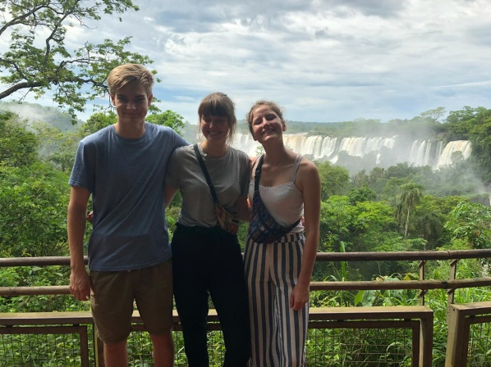
Abschließend möchte ich noch ein wenig über den Selbstzweifel vor dem auch ich bisher nicht verschont geblieben bin berichten. Denn natürlich habe ich mir schon mehre mal hier die Frage gestellt: Was mache ich hier eigentlich? Warum habe ich mich entschieden einen freiwilligen Friedensdienst in Südamerika zu machen ohne Spanisch zu sprechen? Und wäre es nicht eigentlich sinnvoller dem Projekt Geld zu spenden, anstelle eines Freiwilligen zu entsenden der zwar da ist und sich bemüht, aber im Grunde genommen nicht notwendig ist für das Projekt? Aber zum Glück hat man hier genug Zeit, um nachzudenken und Antworten auf seine Fragen zu finden. Zur ersten Frage: Was ich hier mache? Ich lerne eine neue Sprache, neue Kultur und neue Menschen kennen und nebenbei arbeite ich noch. Dazu vermittle ich einen Eindruck von Deutschland und das alles obwohl ich mich das ein oder andere Mal überflüssig fühle oder mich nach einem schönen deutschen Frühstück mit Brötchen sehne. Frage Nummer zwei: Warum habe ich mich dazu entschieden? Zum einen sicher um den mir bekannten Horizont zu verlassen und um ins kalte Wasser geschmissen zu werden. Zum anderen natürlich um Horizonte zu erweitern, sowohl meinen, als auch den von den Leuten auf meiner Arbeit. Und die dritte Frage kann ich in diesem Rundbrief noch nicht konkret beantworten, werde sie aber sich in einem folgendem Brief noch einmal aufgreifen.
Zu allerletzt möchte ich mich noch bei meinen Spendern, meiner Organisation und meiner Familie dafür bedanken, dass ihr mir dieses Jahr ermöglicht habt und mich unterstützt.
Viele Grüße aus Paraguay,
Erik

